ИЗВЕЩЕНИЕ
о проведении аукциона по продаже незаселенных жилых помещений государственного жилищного фонда в г.Слониме
Предмет аукциона и его местонахождение | Лот № 1 – квартира в многоквартирном жилом доме (инв. № 450/D-20503), расположенная по адресу: Гродненская область, г.Слоним, пер.Менделеева, д.14, кв.1 | 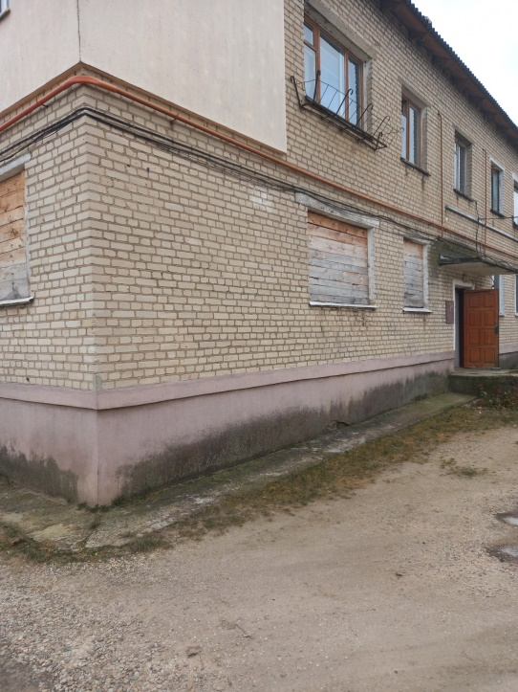
Характеристика объекта | Квартира расположена на первом этаже многоквартирного жилого дома 1962 года постройки. Общая площадь – 34,5 кв.м., жилая площадь – 24,5 кв.м. Квартира состоит из двух жилых комнат, кухни, коридора, санузла. Дом, в котором размещена квартира кирпичный, кровля шиферная, полы – плитка, доска, отопление печное, холодное водоснабжение, канализация, электроснабжение – централизированная система.
Начальная цена предмета аукциона | 10 197,60 руб., размер задатка – 1 100,00 руб.
Подлежащие возмещению расходы, с  проведением аукциона, подготовкой документации, необходимой для его проведения (без учета стоимости размещения извещения о проведении аукциона), бел. руб. | 245,00 руб.
Предмет аукциона и его местонахождение | Лот № 2 – 37/100 доли блокированного жилого дома (инв. № 450/С-7847), расположенного по адресу: Гродненская область, г.Слоним, ул.Минский Тракт, д.14 | 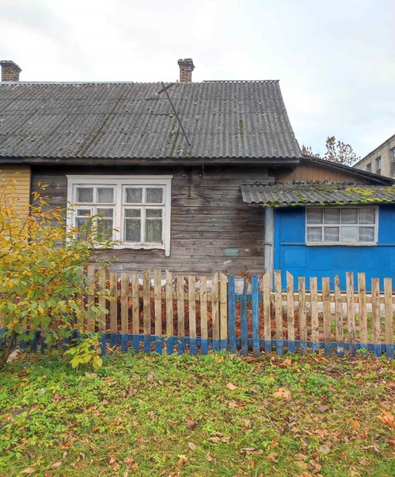
Характеристика объекта | 37/100 доли здания жилого дома с инв. № 450/С-7847, 1956 года постройки, стены бревенчатые, фундамент бутобетонный ленточный, кровля шиферная, полы дощатые. Общая площадь жилого помещения 37/100 доли от 111,7 кв.м. Жилое помещение состоит из двух жилых комнат, кухни, коридора, пристройки.  Отопление печное, водопровод, канализация отсутствуют.
Начальная цена предмета аукциона | 6 838,15 руб., размер задатка – 700,00 руб.
Подлежащие возмещению расходы, с  проведением аукциона, подготовкой документации, необходимой для его проведения (без учета стоимости размещения извещения о проведении аукциона), бел. руб. | 245,00 руб.
1. Аукцион состоится 12 января 2024 в 15.00 по адресу: г.Слоним, ул.Брестская, 103В, каб. 18, заявление на участие в аукционе принимаются по адресу: г.Слоним, ул.Брестская, 103В, каб. № 19 с 8.00 до 17.00 (с 13.00 до 14.00 - обед) по рабочим дням до 08 января 2024 г. включительно. Тел. для справок 8 (015 62) 67043.
2. Аукцион проводится в соответствии с Положением о порядке продажи жилых помещений государственного жилищного фонда на аукционе, утвержденным постановлением СМ РБ от 17.11.2010 № 1695. Участниками аукциона могут быть граждане Республики Беларусь, иностранные граждане и лица без гражданства, юридические лица, в том числе иностранные и международные, если иное не установлено законодательными актами или международными договорами Республики Беларусь. К победителю аукциона в случае его отказа (уклонения) от возмещения затрат на организацию и проведение аукциона и (или) подписания протокола, и (или) договора купли-продажи жилого помещения, и (или) договора аренды земельного участка (в случае продажи единого предмета аукциона), к единственным участникам несостоявшегося аукциона, выразившим согласие на приобретение предмета аукциона (единого предмета аукциона) по начальной цене, увеличенной на 5 процентов, в случае его отказа (уклонения) от возмещения затрат на организацию и проведение аукциона и (или) подписания договора купли-продажи жилого помещения и (или) договора аренды земельного участка (в случае продажи единого предмета аукциона), а также к участникам аукциона, отказавшимся объявить свою цену за предмет аукциона в случае, когда такое объявление предусмотрено законодательством, в результате чего аукцион признан нерезультативным, будут применены штрафные санкции, предусмотренные законодательством. В случае отказа (уклонения) победителя аукциона от подписания протокола о результатах аукциона, и (или) договора купли-продажи жилого помещения, а также от возмещения затрат на организацию и проведение аукциона внесенный им задаток возврату не подлежит.
3. При подаче заявления на участие в аукционе и заключении соглашения организатору аукциона предъявляются: документ с отметкой банка, подтверждающий внесение суммы задатка на р/с ВY66АКВВ30120130236794100000, БИК АКВВВY2X в ОАО «АСБ Беларусбанк», УНП 500041088; заверенные копии учредительных документов и свидетельства о государственной регистрации юридического лица, их подлинники для последующего заверения копий организатором аукциона - для юридического лица, зарегистрированного в установленном порядке на территории Республики Беларусь; легализованные в установленном порядке копии учредительных документов, выписка из торгового реестра страны происхождения (должна быть произведена не ранее чем за шесть месяцев до подачи заявления на участие в аукционе) либо иное эквивалентное доказательство статуса юридического лица в соответствии с законодательством страны происхождения, документ о финансовой состоятельности, выданный обслуживающим банком или иной кредитно-финансовой организацией, с нотариально удостоверенными переводами на белорусский или русский язык - для юридического лица, не зарегистрированного в установленном порядке на территории Республики Беларусь. физическим лицом – документ, удостоверяющий личность; представителем физического лица – документ, удостоверяющий личность представителя, и нотариально заверенная доверенность; представителем юридического лица (в том числе уполномоченным должностным лицом) – документ, удостоверяющий личность представителя, и доверенность, выданная юридическим лицом, или документ, подтверждающий полномочия должностного лица.
4. Организатор аукциона вправе отказаться от проведения аукциона (продажи конкретного предмета аукциона) в любое время, но не позднее чем за 3 календарных дня до даты его проведения. При этом сумма задатка, внесенная участником аукциона, подлежит возврату в течение 5 рабочих дней со дня отказа организатора аукциона от проведения аукциона.
5. В течение 10 рабочих дней после утверждения протокола победитель аукциона (претендент на покупку) обязан возместить затраты на организацию и проведение аукциона.
6. После совершения победителем аукциона (претендентом на покупку) действий, предусмотренных в пункте 5, и представления копий платежных документов, но не позднее двух рабочих дней, с продавцом заключается договор купли-продажи жилого помещения и осуществляется государственная регистрация в установленном порядке.
7. Оплата стоимости приобретенного имущества осуществляется в течение 30 календарных дней с даты заключения договора купли-продажи.
8. Покупателю по его письменному заявлению при заключении договора купли-продажи предоставляется рассрочка оплаты имущества в установленном законодательством порядке.

